Лабораторная работа №1
  - Подготовка лабораторного стенда
Ко Антон Геннадьевич
Содержание

1. Цель работы
Целью данной работы является приобретение практических навыков установки Rocky Linux на виртуальную машину с помощью инструмента Vagrant.

2. Задание
- Сформируйте box-файл с дистрибутивом Rocky Linux для VirtualBox
- Запустите виртуальные машины сервера и клиента и убедитесь в их работоспособности.
- Внесите изменения в настройки загрузки образов виртуальных машин server и client, добавив пользователя с правами администратора и изменив названия хостов
- Скопируйте необходимые для работы с Vagrant файлы и box-файлы виртуальных машин на внешний носитель. Используя эти файлы, вы можете попробовать развернуть виртуальные машины на другом компьютере.

3. Выполнение лабораторной работы
Перед началом работы с Vagrant создадим каталог в /var/tmp с помощью команд:
mkdir -p /var/tmp/user_name/packer
mkdir -p /var/tmp/user_name/vagran
В созданном рабочем каталоге разместим образ варианта операционной системы Rocky Linux и в этом же каталоге разместим подготовленные заранее для работы с Vagrant файлы: vagrant-rocky.pkr.hc, ks.cfg, Vagrantfile, Makefile.
В этом же каталоге создадим каталог provision с подкаталогами default, server и client, в которых будут размещаться скрипты, изменяющие настройки внутреннего окружения базового (общего) образа виртуальной машины, сервера или клиента соответственно. В каталогах default, server и client разместим заранее подготовленный скриптзаглушку 01-dummy.sh следующего содержания:
#!/bin/bash
echo "Provisioning script $0"
В каталоге default разместим заранее подготовленный скрипт 01-user.sh по изменению названия виртуальной машины следующего содержания(рис. #fig:001):
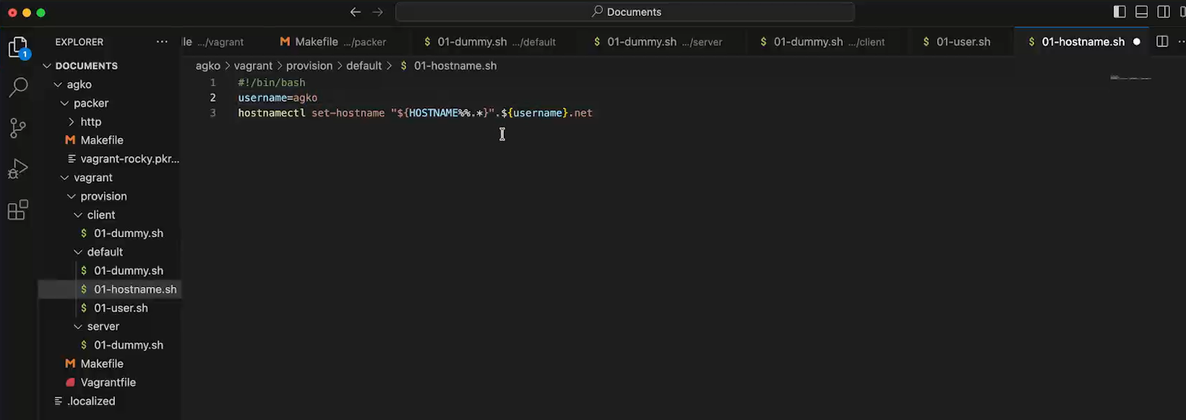
Скрипт 01-user.sh
В каталоге default разместим заранее подготовленный скрипт 01-hostname.sh по изменению названия виртуальной машины следующего содержания(рис. #fig:002):
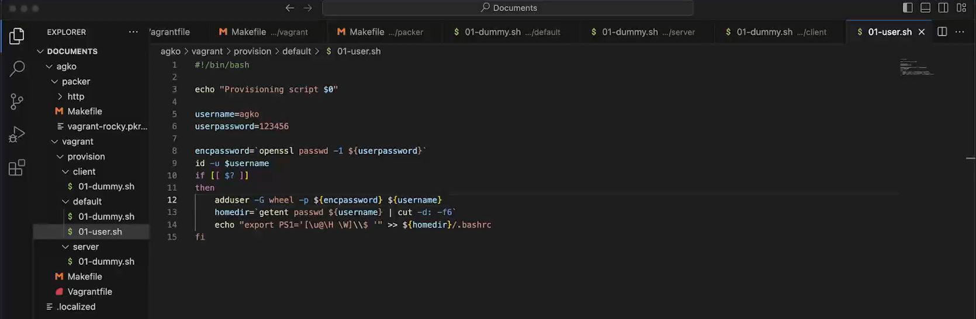
Скрипт 01-hostname.sh
Перейдем в каталог с проектом:
cd /var/tmp/user_name/packer
В терминале наберем
makе help
Посмотрим перечень указанных в Makefile целей и краткое описание их действий.
Для формирования box-файла с дистрибутивом Rocky Linux для VirtualBox в терминале наберем make(рис. #fig:003):
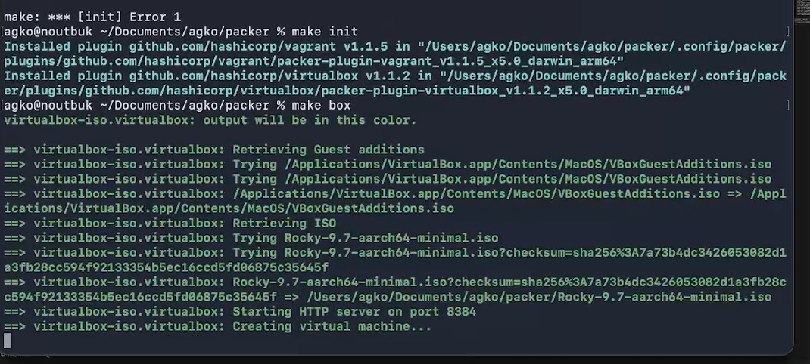
Формирование box-файла
Начался процесс скачивания, распаковки и установки драйверов VirtualBox и дистрибутива ОС на виртуальную машину.
После завершения процесса автоматического развёртывания образа виртуальной машины в каталоге /var/tmp/user_name/vagrant временно появился каталог builds с промежуточными файлами .vdi, .vmdk и .ovf, которые затем автоматически будут преобразованы в box-файл сформированного образа.
Для регистрации образа виртуальной машины в Vagrant в терминале в каталоге /var/tmp/user_name/vagrant наберем make addbox(рис. #fig:004):
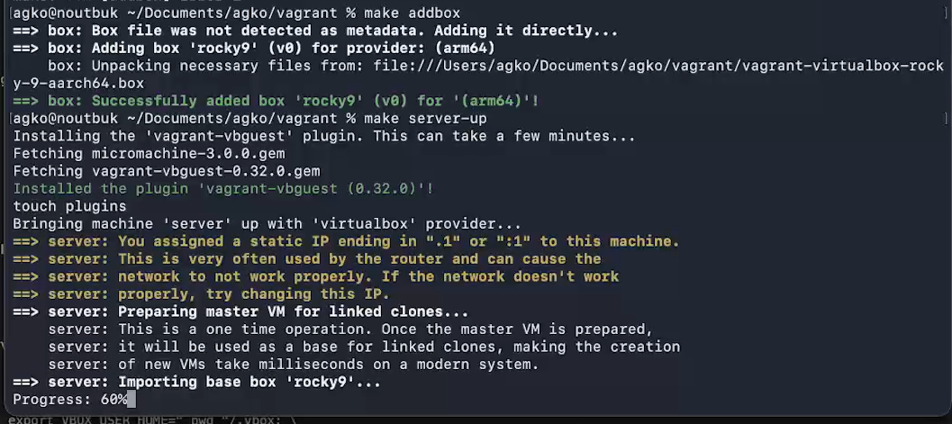
Регистрация образа
Это позволит на основе конфигурации, прописанной в файле Vagrantfile, сформировать box-файлы образов двух виртуальных машин — сервера и клиента с возможностью их параллельной или индивидуальной работы.
Запустим виртуальную машину Server, введя make server-up(рис. #fig:005, #fig:006):
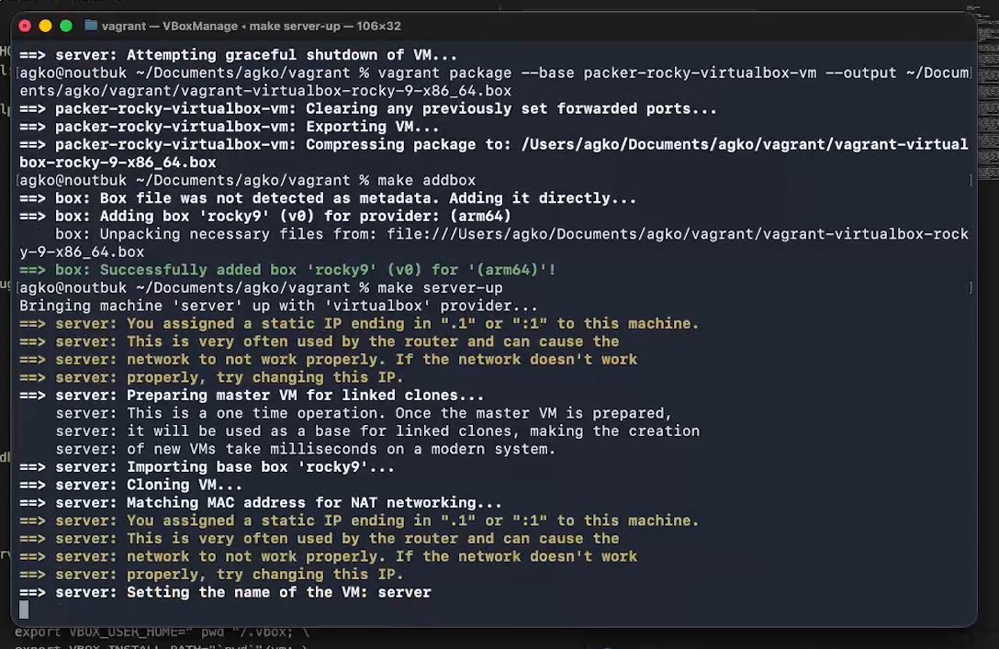
Команда make server-up
Запустим виртуальную машину Client, введя make client-up(рис. #fig:006):
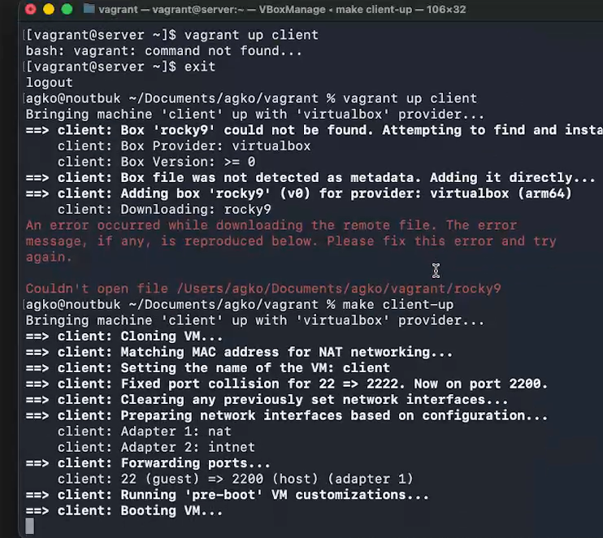
Команда make client-up
Затем выключим обе виртуальные машины и внесем изменения в настройки внутреннего окружения виртуальной машины.
Зафиксируем внесённые изменения для внутренних настроек виртуальных машин, введя в терминале vagrant provision (рис. #fig:007):
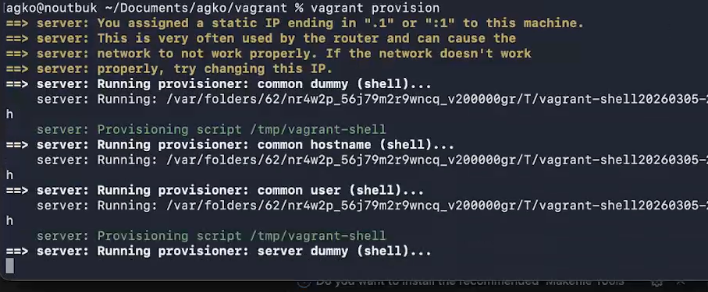
Команда make server-provision

4. Контрольные вопросы
- Для чего предназначен Vagrant? Vagrant — представляет собой инструмент для создания и управления средами виртуальных машин в одном рабочем процессе. Этот инструмент предназначен для автоматизации процесса установки на виртуальную машину как основного дистрибутива операционной системы, так и настройки необходимого в дальнейшем программного обеспечения.
- Что такое box-файл? В чём назначение Vagrantfile?
box-файл (или Vagrant Box) — сохранённый образ виртуальной машины с развёрнутой в ней операционной системой; по сути, box-файл используется как основа для клонирования виртуальных машин с теми или иными настройками.
Vagrantfile — конфигурационный файл, написанный на языке Ruby, в котором указаны настройки запуска виртуальной машины.
- Приведите описание и примеры вызова основных команд Vagrant.
С Vagrant можно работать, используя следующие основные команды:
– vagrant help — вызов справки по командам Vagrant; – vagrant box list — список подключённых к Vagrant box-файлов; – vagrant box add — подключение box-файла к Vagrant; – vagrant destroy — отключение box-файла от Vagrant и удаление его из виртуального окружения; – vagrant init — создание «шаблонного» конфигурационного файла Vagrantfile для его последующего изменения; – vagrant up — запуск виртуальной машины с использованием инструкций по запуску из конфигурационного файла Vagrantfile; – vagrant reload — перезагрузка виртуальной машины; – vagrant halt — остановка и выключение виртуальной машины; – vagrant provision — настройка внутреннего окружения имеющейся виртуальной машины (например, добавление новых инструкций (скриптов) в ранее созданную виртуальную машину); – vagrant ssh — подключение к виртуальной машине через ssh
- Дайте построчные пояснения содержания файлов vagrant-rocky.pkr.hcl, ks.cfg, Vagrantfile, Makefile.
vagrant-rocky.pkr.hcl — специальный файл с описанием метаданных по установке дистрибутива на виртуальную машину. в частности, в разделе переменных этот файл содержит указание на версию дистрибутива, его хэш-функцию, имя и пароль пользователя по умолчанию; в разделе builders указаны специальные синтаксические конструкции для автоматизации работы VirtualBox; в разделе provisioners прописаны действия (по сути shell-скрипт) по установке дополнительных пакетов дистрибутива
ks.cfg — определяет настройки для установки дистрибутива, которые пользователь обычно вводит вручную, в частности настройки языка интерфейса, языковые настройки клавиатуры, тайм-зону, сетевые настройки и т.п.; файл должен быть расположен в подкаталоге http/
Vagrantfile — файл с конфигурацией запуска виртуальных машин — сервера и клиента.
Makefile — набор инструкций для программы make по работе с Vagrant

5. Выводы
В результате выполнения данной работы были приобретены практические навыки установки Rocky Linux на виртуальную машину с помощью инструмента Vagrant.

